**LAPORAN AKHIR PRAKTIKUM**

Mata Praktikum : Interaksi Manusia Komputer

Kelas : 3IA24

Praktikum ke- : 4

Tanggal : 7 November 2023

Materi : Prototype

NPM : 50421704

Nama : Juan Samuel Christopher

Ketua Asisten : Noviyanto Ramadhanu

Nama Asisten :

Paraf Asisten :

Jumlah Lembar : 4



**LABORATORIUM TEKNIK INFORMATIKA**

**UNIVERSITAS GUNADARMA**

**2023**

**Protoype aplikasi infoBMKG**

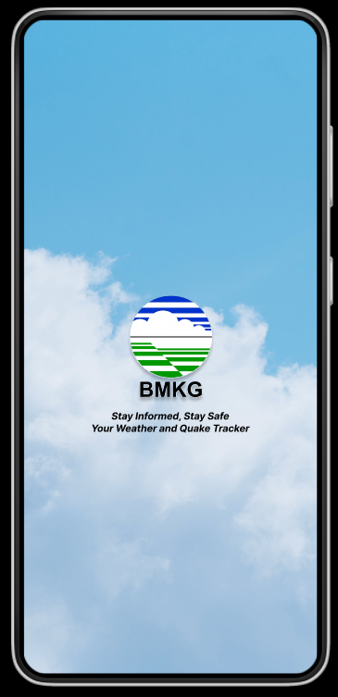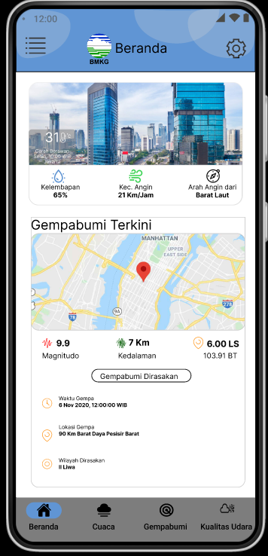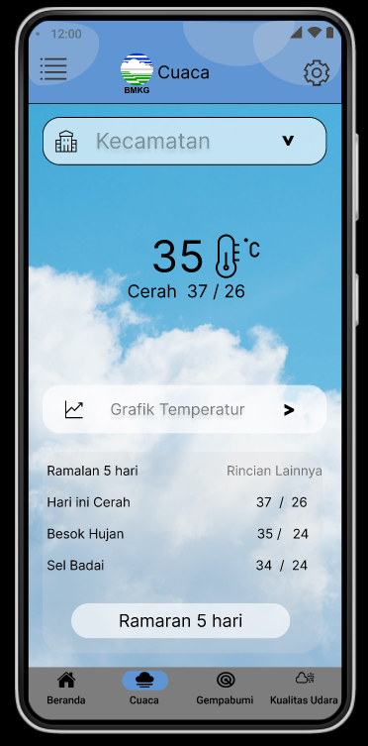

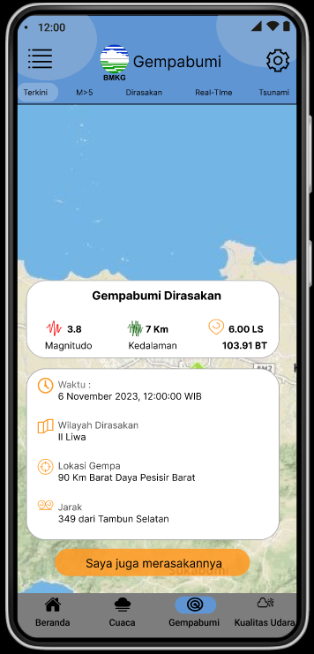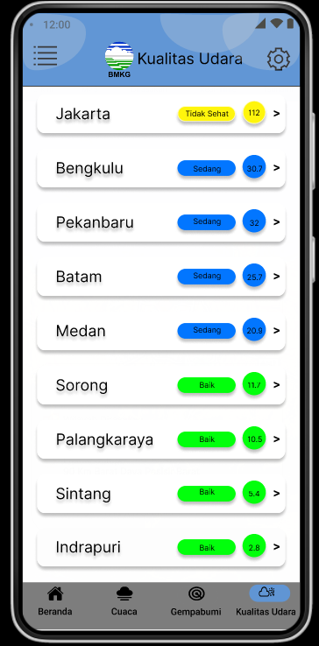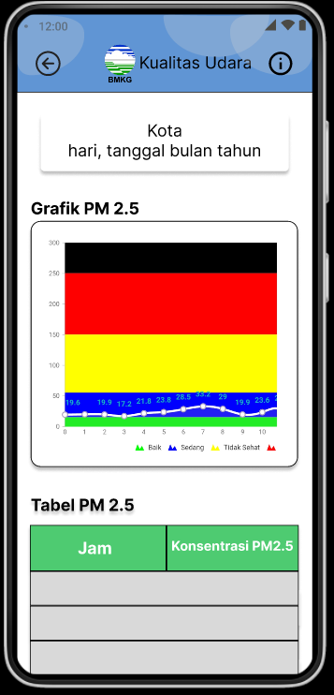

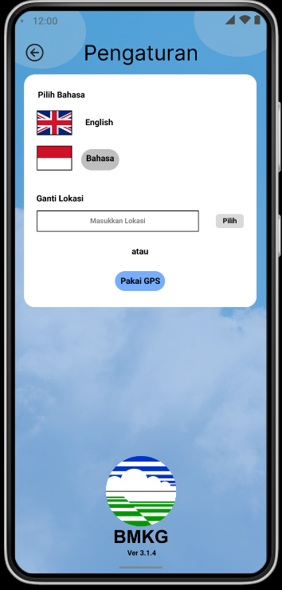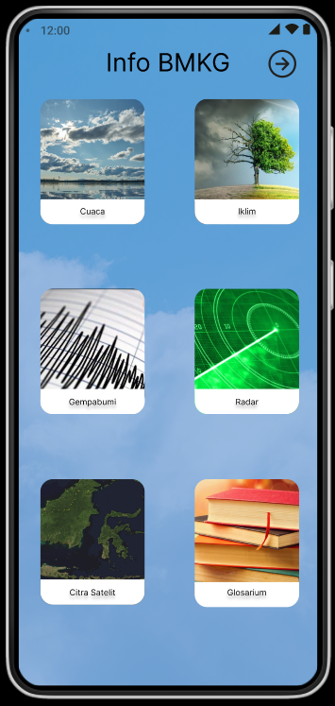

**Flow prototype infoBMKG**

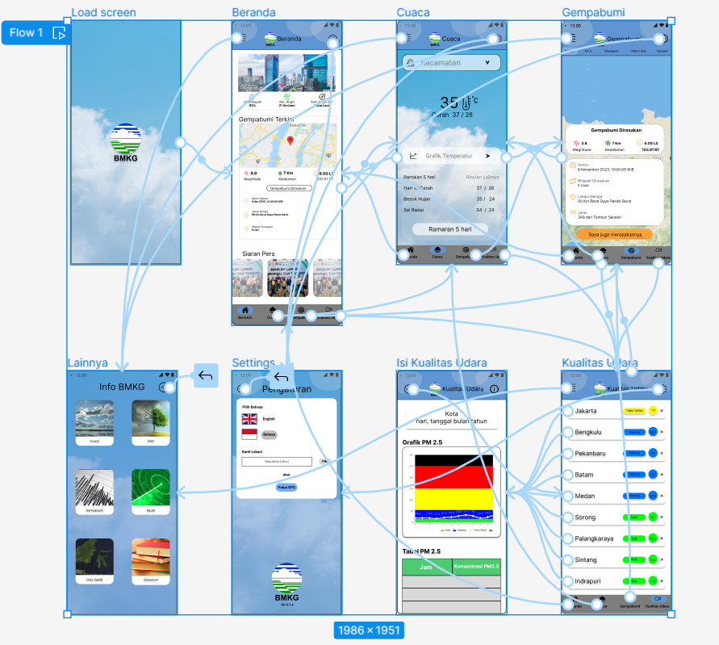

**LOGIKA**

**Prototype** adalah sebuah metode dalam pengembangan produk dengan cara membuat rancangan, sampel, atau model dengan tujuan pengujian konsep atau proses kerja dari produk. Prototype sangat penting untuk dibuat karena dengan prototype desainer dapat menguji jalan nya aplikasi sebelum di-develop oleh programmer dan dapat juga digunakan untuk didemokan kepada klien. Karena kita menggunakan Figma sehingga metode prototype yang kita gunakan adalah metode Digital Prototyping.

Pada pertemuan 4 kali ini , saya belajar membuat Prototype dari MockUp yang sudah dibuat minggu lalu, disini saya membuat 8 menu / halaman yang meliputi : loading screen, Beranda, Cuaca, Gempabumi, Kualitas Udara, Isi Kualitas Udara, Pengaturan, dan Lainnya. Pada pengaturan prototype dalam Figma saya menjadikan **Loading Screen** nya menjadi flow utama nya yang berarti saat kita mencoba untuk meng preview nyam aka loading screen akan muncul pertama

Pada bagian Navigasi Bar bawah ,saya menyambungkan semua elemennya yang berarti saat kita klik ikon Cuaca maka menu cuaca akan muncul, dan jika klik ikon Gempabumi maka menu Gempabumi akan tampil dan begitu seterusnya. Pada tampilan menu **Kualitas Udara** terdapat isi/konten (kota kota) yang dapat di klik juga dan pada saat di klik maka akan membawa kita ke menu tampilan **Isi Kualitas Udara** yang akan menginfokan kita data tentang kualitas udara di kota tersebut. Saya juga menambahkan fitur ***swipe***, yang berarti kitab isa berganti menu tidak hanya dengan mengklik ikon teteapi bisa meng swipe layar ke kiri/kanan, jika kita swipe kiri maka tampilan/menu yang di kanan akan muncul begitu pun sebaliknya.

Lalu pada bagian atas tampilan terdapat ikon Pengaturan yang saya sambungkan ke frame pengaturan dimana saat mengklik nya maka menu pengaturan akan muncul , lalu pada menu pengaturan ada ikon Return/Kembali dan saat di klik maka akan menampilkan menu yang sebelumnya kita berada. Begitu juga dengan ikon Lainnya , saat di klik maka menu Lainnya akan tampil , dan klik Kembali maka akan mengembalikan kita ke menu ssebelumnya kita berada.

Lalu pada bagian animasi saya menggunakan **Smart animate** dan untuk efek transasi dari menu ke menu lainnya saya menggunakan **Ease out** , saya menerapkan ini ke semua menu yang saya buat dan untuk waktu animasi nya saya atur ke 1500ms / 1,5 detik agar terlihat natural (tidak terlalu cepat / lambat).